▣ [개인사업자용]/[법인기업용] 메일호스팅 서비스 계정 관리
후이즈메일의 [내 메일관리]에서 현재 이용중인 메일현황을 확인하실 수 있으며
계정생성 및 변경, 삭제가 모두 가능합니다.

1. 후이즈메일의 [내 메일관리]로 접속합니다.
http://whoismail.net/ -> 상단의 [메일호스팅] -> 좌측의 [내 메일관리] -> 로그인
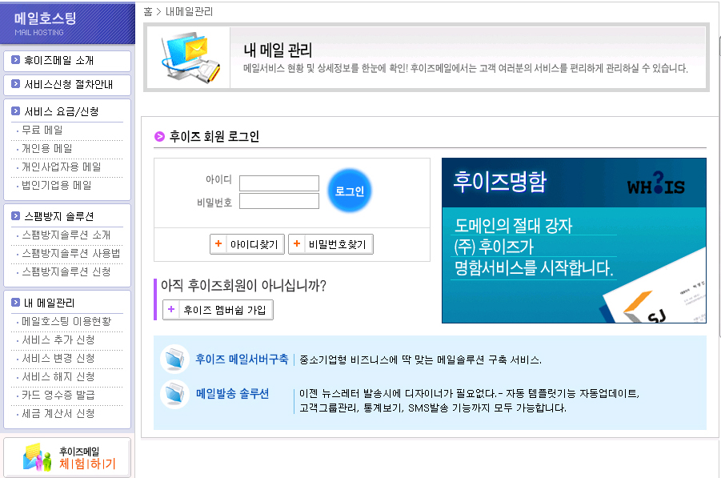

2. [내 메일관리] 페이지 화면
이용중인 메일서비스의 도메인 및 메일현황을 보여드립니다.
[메일호스팅 서비스 이용현황]에서 도메인을 클릭하시면 이용중인 메일현황을 확인하실 수 있습니다.
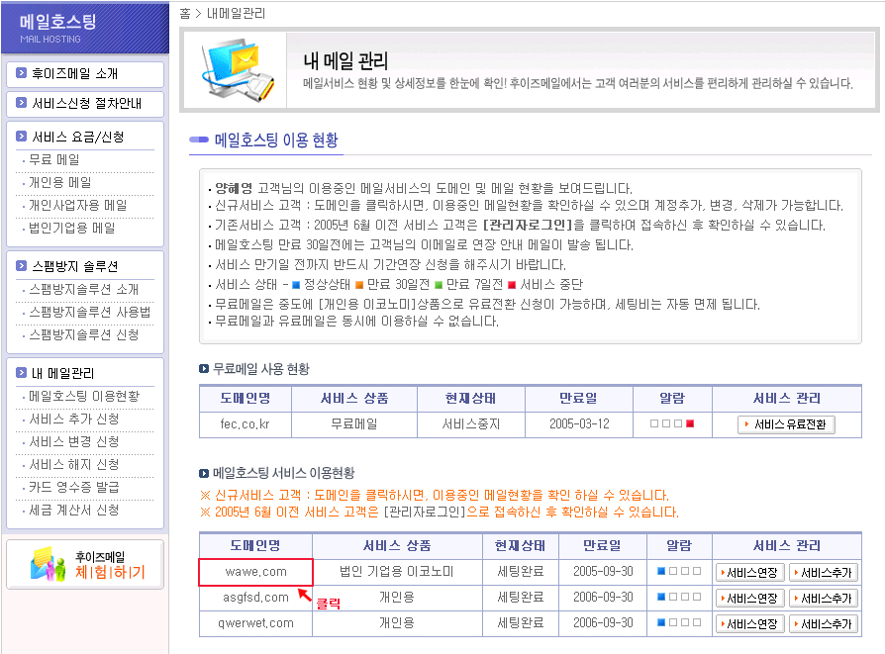

3. [메일계정 이용 리스트] 페이지 화면
이용중인 메일현황을 확인하실 수 있으며 계정 추가, 수정, 삭제가 가능합니다.
그리고 추가로 계정을 필요로 하실 경우 ‘서비스 추가 신청’을 하실 수 있습니다.
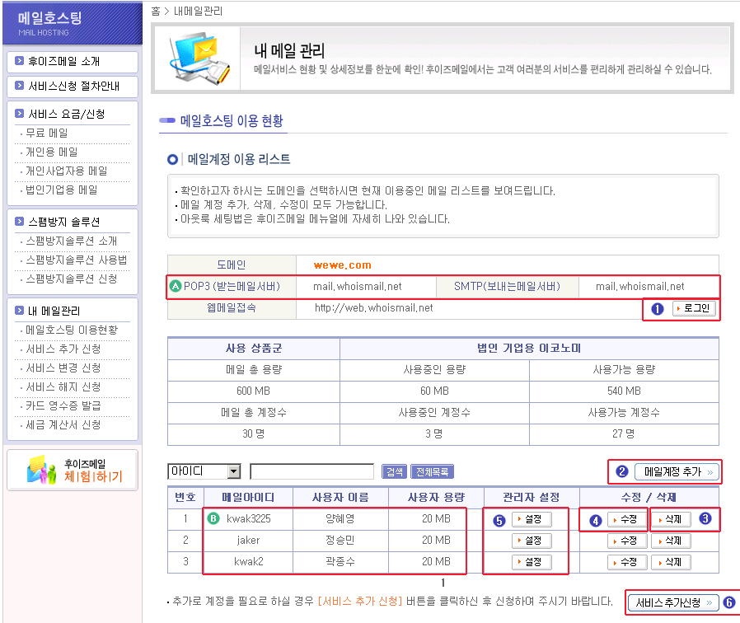

메일호스팅 서비스는 웹메일과 아웃룩이 동시 지원 됩니다.
A
아웃룩 설정법은 후이즈메일 [고객지원] 매뉴얼에 자세히 나와 있습니다.
=> POP3(받는메일서버) : mail.whoismail.net / SMTP(보내는메일서버) : mail.whoismail.net

메일 계정이 생성된 상태입니다.
B
메일아이디 및 사용자 이름, 사용자 용량 확인이 가능합니다.

[웹메일 접속] 페이지 화면
1
[로그인] 버튼을 클릭하시면 바로 웹메일에 접속하실 수 있습니다.
=> 웹메일 주소 : http://mail.whoismail.net
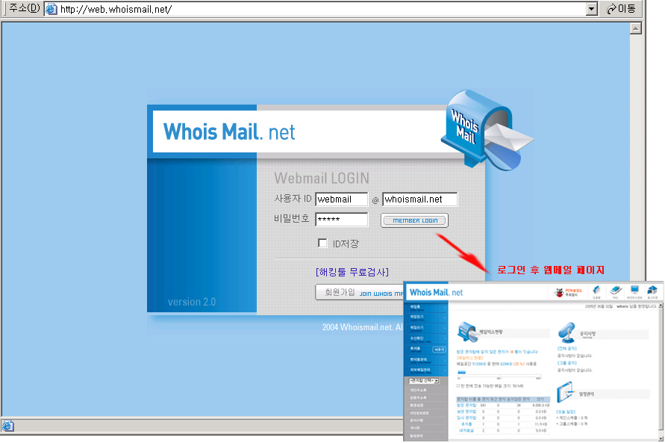

[메일계정 생성하기] 페이지 화면
2
[메일계정 추가] 버튼을 클릭하시면 이용하실 메일 계정 아이디를 생성하실 수 있습니다.
용량설정, 아이디, 사용자 이름, 비밀번호를 모두 입력하신 후 [계정생성하기] 버튼을 클릭하시면
즉시 계정이 생성되어 웹메일, 아웃룩을 통해 메일을 이용하실 수 있습니다.
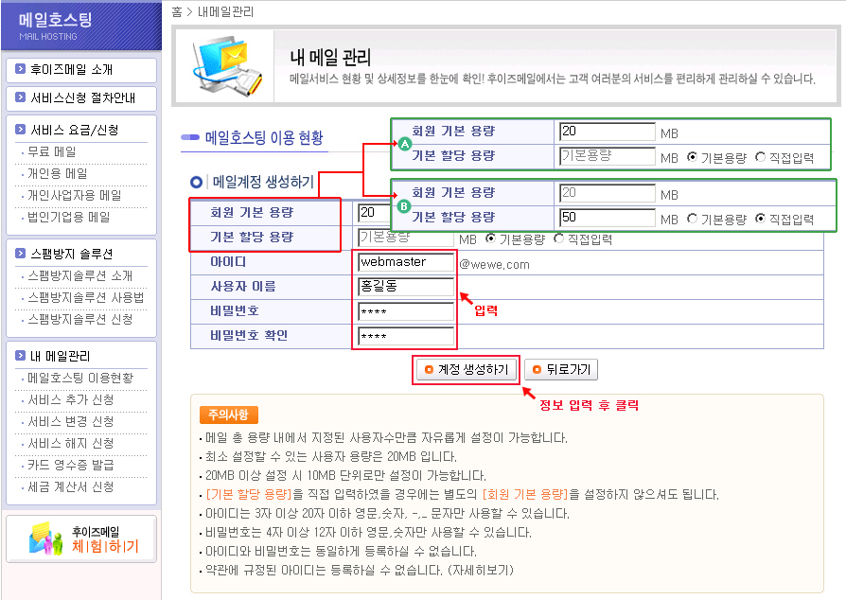

- [기본 할당 용량]을 ‘기본용량’으로 설정했을 경우
A
기본 할당 용량은 20M이므로, 별도로 용량을 입력하지 않아도 메일계정
생성시 20M로 자동 생성됩니다.
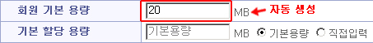

- [기본 할당 용량]을 ‘직접입력’으로 설정했을 경우
B
기본 할당 용량에 직접 설정하실 용량을 입력해 주시기 바라며,
메일계정 생성시 설정해주신 용량으로 자동 생성됩니다.
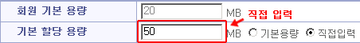

3
[메일계정 삭제하기] 페이지 화면
[삭제] 버튼을 클릭하시면 이용중인 메일 계정을 삭제하실 수 있습니다.
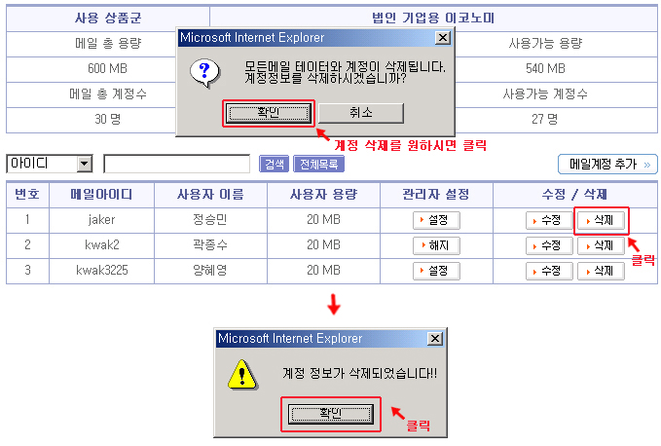

[메일계정 수정하기] 페이지 화면
4
[수정] 버튼을 클릭하시면 이용중인 메일 계정 정보를 수정하실 수 있습니다.
기존 메일계정 정보에서 변경하시고자 하시는 정보만 지우시고 변경하실 메일계정 정보를
입력하신 후 [정보 수정하기] 버튼을 클릭하시면 바로 적용됩니다.
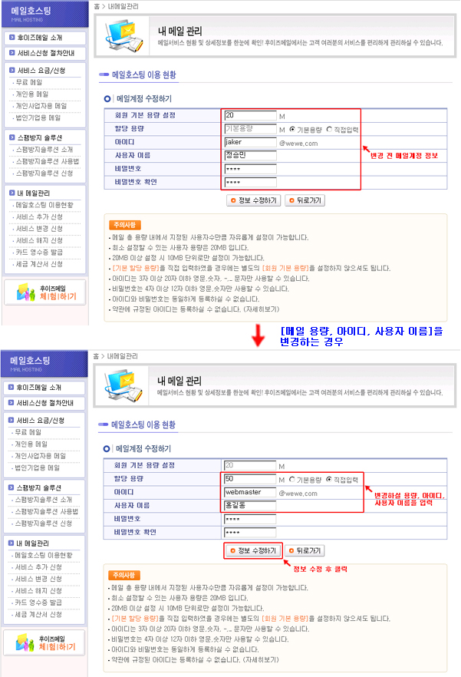

5
[관리자 설정] 페이지 화면
관리자 설정은 메일 시스템 관리 권한을 설정해 주는 것입니다.
- [설정] 버튼을 클릭 하시면 메일 시스템 관리 권한이 주어집니다.
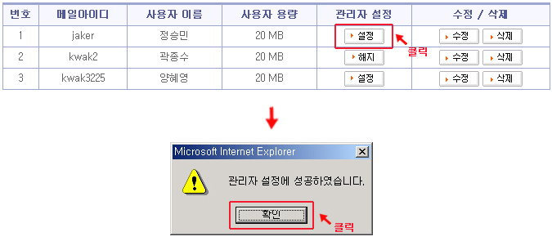

- [해지] 버튼을 클릭 하시면 메일 시스템 관리 권한이 해제됩니다.
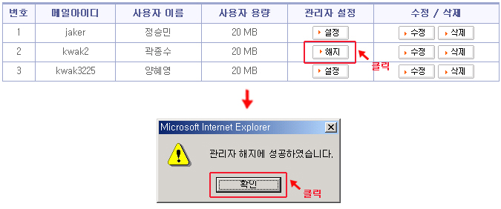
5
[서비스 추가 신청하기] 페이지 화면
5
6
[서비스 추가신청] 버튼을 클릭하시면 이용중인 메일용량을 추가하실 수 있습니다.
추가하실 용량을 선택하신 후 [서비스 추가신청] 버튼을 클릭하셔서 신청하여 주시기 바랍니다.
